Noms et vocabulaire des polygones (et polyèdres)

Classement suivant le nombre de côtés issu de http://fr.wikipedia.org/wiki/Polygone
Les polygones peuvent être classés entre eux suivant leur nombre de côtés, c'est-à-dire leur ordre.
Le polygone le plus élémentaire est le triangle suivi du quadrilatère.
À partir de l'ordre cinq, chaque nom de polygone est formé d'une racine grecque correspondant à l'ordre du polygone suivie du suffixe -gone.
Pour s'y retrouver dans la dénomination des polygones,
il faut retenir que -kai- signifie « et » en grec, et que -conta- signifie « dizaine ».
Par exemple, le mot triacontakaiheptagone signifie trois (tria-) dizaines (-conta-) et (-kai-) sept (-hepta-) unités,
et correspond donc à un polygone de trente-sept côtés, "et" étant interprété ici comme "plus".
Au-delà de douze côtés, la coutume incite à parler de polygone à n côtés où n est remplacé par le nombre souhaité,
ceci afin de simplifier les choses.
Il existe cependant plusieurs dénominations anciennes pour des nombres « ronds »
comme pour un polygone à vingt côtés (icosa-), à cent côtés (hecto-) et à dix mille côtés (myria-).

Dénominations des polygones
Nombre de côtés | Nom
1 côté dégénéré | hénagone ou monogone (objet impossible en géométrie euclidienne)
2 côtés dégénérés | digone
3 côtés | triangle ou trigone
4 côtés | quadrilatère ou tétragone
5 côtés | pentagone
6 côtés | hexagone
7 côtés | heptagone
8 côtés | octogone
9 côtés | ennéagone ou nonagone
10 côtés | décagone
11 côtés | hendécagone
12 côtés | dodécagone
13 côtés | tridécagone ou triskaidécagone
14 côtés | tétradécagone ou tétrakaidécagone  ou quadridécagone
15 côtés | pentadécagone ou pentakaidécagone ou quidécagone
16 côtés | hexadécagone ou hexakaidécagone
17 côtés | heptadécagone ou heptakaidécagone
18 côtés | octadécagone ou octakaidécagone
19 côtés | ennéadécagone ou ennéakaidécagone
20 côtés | icosagone
21 côtés | henicosagone ou icosikaihenagone
22 côtés | doicosagone ou icosikaidigone
23 côtés | triaicosagone ou icosikaitrigone
24 côtés | tétraicosagone ou icosikaitétragone
30 côtés | triacontagone
31 côtés | hentriacontagone ou triacontakaihenagone
32 côtés | dotriacontagone ou triacontakaidigone
33 côtés | tritriacontagone ou triacontakaitrigone
34 côtés | tétratriacontagone ou triacontakaitétragone
40 côtés | tétracontagone
50 côtés | pentacontagone
100 côtés | hectogone ou hécatontagone
200 côtés | dihectogone
300 côtés | trihectogone
400 côtés | tétrahectogone | Les mêmes principes s'appliquent aux polyèdres,
500 côtés | pentahectogone | où il suffit de remplacer
1 000 côtés | chiliogone ou chiliagone ou chiligone | le suffixe -gone par le suffixe -èdre.
10 000 côtés | myriagone ou myriogone
Projet MutuaMath : http://mutuamath.sesamath.net Copyright (c) 2009 Auteur original : Alexandre CARRET.
Ce document est sous licence Creative commons : http://creativecommons.org/licenses/by-sa/2.0/fr/
Vous êtes libre de reproduire, distribuer, communiquer cette création au public, de modifier cette création à condition de citer le nom de l'auteur original et l'adresse du site Mutuamath. Si vous modifiez, transformez ou adaptez cette création, vous n'avez le droit de distribuer la création qui en résulte que sous un contrat identique à celui-ci.

Résultats dans les polygones issu de http://fr.wikipedia.org/wiki/Polygone

Le nombre de diagonales d'un polygone d'ordre n est

La somme des angles d'un polygone d'ordre n est

Nombre de côtés | 5 | 6 | 7 | 8 | 9 | 10 |  | 11 | 12
Nombre de diagonales | 5 | 9 | 14 | 20 | 27 | 35 |  | 44 | 44+10
Nombre de côtés | 4 | 5 | 6 | 7 | 8 |  | 9 |  |  | 10
Somme des angles (en °) | 360 | 540 | 720 | 900 | 1080 |  | 1260 |  |  | 1440

Vocabulaire des polygones

L' enveloppe d'un polygone est le polygone obtenu en suivant le contour extérieur de celui-ci. Par exemple, l'enveloppe du pentagone croisé est un décagone dont les sommets sont les cinq sommets du pentagone et les cinq intersections de ses côtés.
L' enveloppe convexe d'un polygone est le plus petit polygone convexe le contenant.
Attention : l'enveloppe et l'enveloppe convexe d'un polygone ne se confondent que si celui-ci est convexe !
Un polygone est alors dit étoilé si (et seulement si) aucun de ses côtés n'appartient à son enveloppe convexe.
Par exemple, le pentagone croisé précédent et son enveloppe sont étoilés tous les deux.
Un polygone est dit isocèle quand il présente au moins un axe-miroir.
Un polygone est dit birectangle quand il comporte au moins deux angles droits, consécutifs ou non.
Un polygone est dit trirectangle quand il comporte au moins trois angles droits, consécutifs ou non.
Un polygone est dit centrosymétrique quand il présente un centre de symétrie.
Un polygone est dit rotosymétrique d'ordre n
ou plus brièvement n-rotosymétrique quand il présente un axe de rotation d'ordre n.
Un polygone scalène est un polygone qui ne présente aucun élément de symétrie.
Un polygone est dit équiangle quand tous ses angles sont égaux.
Un polygone est dit équilatéral quand tous ses côtés ont la même longueur.
Un polygone est dit inscriptible quand tous ses sommets se trouvent sur un même cercle, dit circonscrit au polygone.
Ses côtés sont alors des cordes de ce cercle, d'où le nom de polygone de cordes donné par les anglophones aux polygones inscriptibles.
Un polygone est dit circonscriptible quand tous ses côtés sont tangents à un même cercle, dit inscrit dans le polygone.
Les anglophones ont baptisés polygone de tangentes ce type de polygone.
Dans le cas d'un polygone, tous les éléments de symétrie passent par un même point. Lorsqu'il est unique, ce point est appelé centre du polygone.
Les apothèmes d'un polygone à centre relient les milieux de ses côtés à son centre.
Les rayons d'un polygone à centre relient ses sommets à son centre.
On appelle angle au centre du polygone un angle formé par deux rayons consécutifs de ce polygone.

Quadrilatères issu de http://fr.wikipedia.org/wiki/Quadrilatère

Noms et étymologie
Le mot quadrilatère provient du latin : quatuor, quatre et latus, lateris, côté.
Le mot équivalent d'origine grecque est tétrapleure (de τέττερα / tettera, quatre et πλευρά / pleura, côté)
ou tétragone (de τέττερα / tettera, quatre et γωνία / gônia, angle).
Le terme quadrilatère est introduit en 1554 par Peletier.
Certains auteurs latins employaient les mots « quadrangle » ou « helmuariphe »,
terme d'origine arabe.
Pour les Grecs, un quadrilatère avec un angle rentrant s'appelait un « koïlogone »
(de κοιλοσ / koïlos, creux),
et certains appelaient « trapèze » un quadrilatère dont tous les côtés sont inégaux.
« Tétragone » est employé par Euclide dans Les Éléments pour désigner le carré.

Un pseudo-carré est un quadrilatère dont les diagonales sont de même longueur et orthogonales.
Le carré en est un cas particulier. issu de http://fr.wikipedia.org/wiki/Pseudo-carré

L'antiparallélogramme est un quadrilatère croisé dont les côtés opposés sont la même longueur deux à deux.
issu de http://fr.wikipedia.org/wiki/Antiparallélogramme

http://fr.wikipedia.org/wiki/Fichier:Bienenwabe_mit_Eiern_und_Brut_5.jpg

photo à découper

ci-dessous la vue de l'affiche après montage :
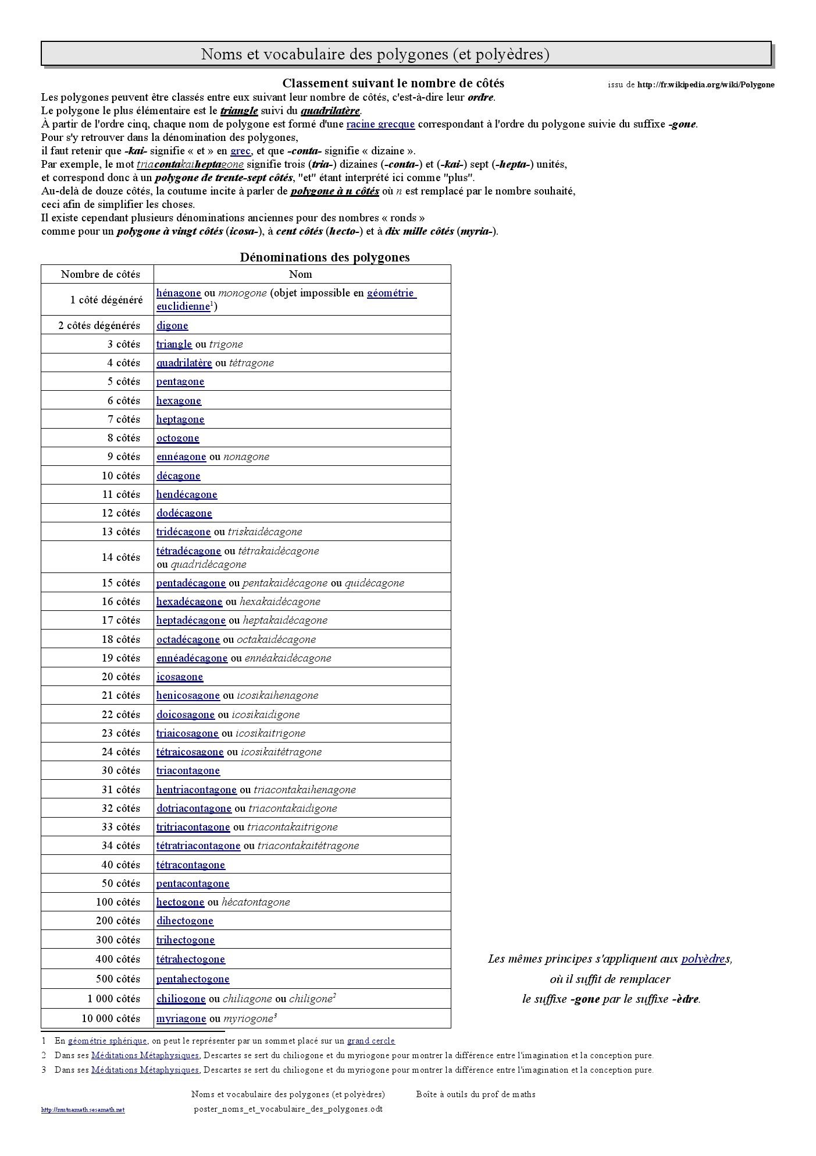
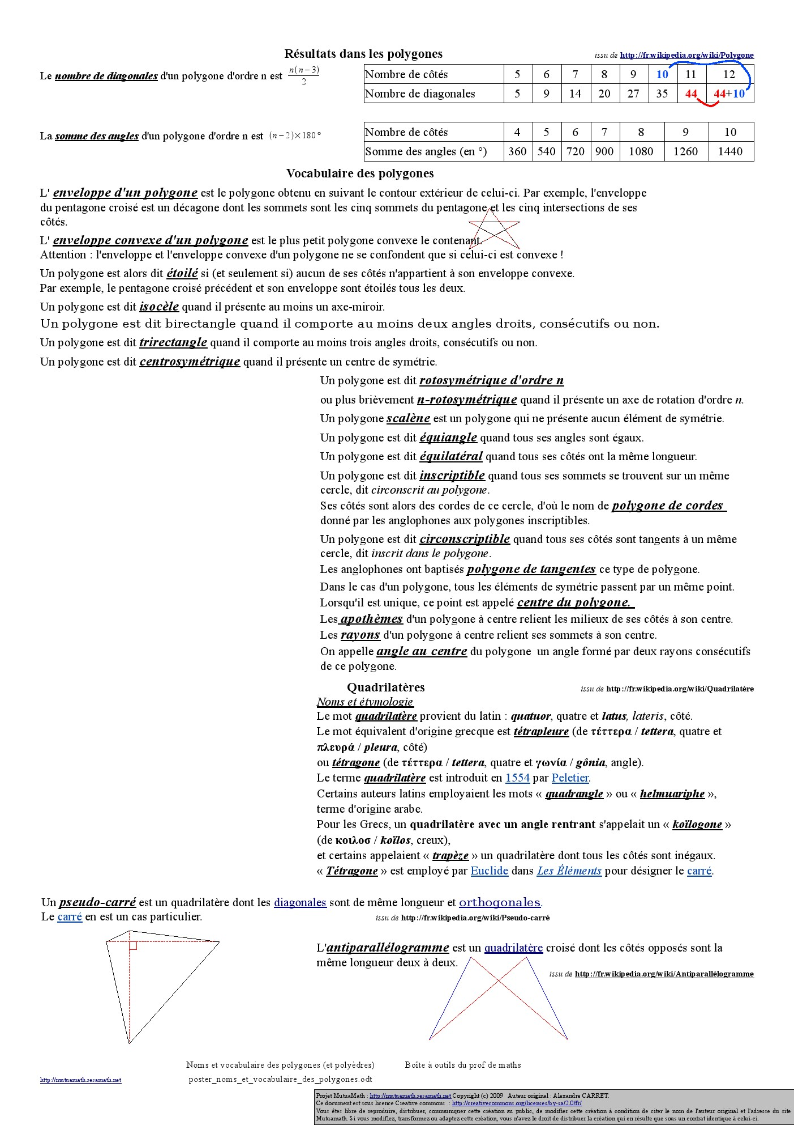

En géométrie sphérique, on peut le représenter par un sommet placé sur un grand cercle
Dans ses Méditations Métaphysiques, Descartes se sert du chiliogone et du myriogone pour montrer la différence entre l'imagination et la conception pure.
Dans ses Méditations Métaphysiques, Descartes se sert du chiliogone et du myriogone pour montrer la différence entre l'imagination et la conception pure.

